http://sal.receita.fazenda.gov.br/PortalSalInternet/faces/pages/calcContribuicoesCI/filiadosApos/selecionarOpcoesCalculoApos.xhtml
Mês Competência: 10/2020
Valor salário mínimo: 1.045,00
Código pagamento 1163 – Contribuinte Individual - opção 11%

Mês de referência: Outubro/2020

Valor: 114,95
Tati
PIS: 13068307677
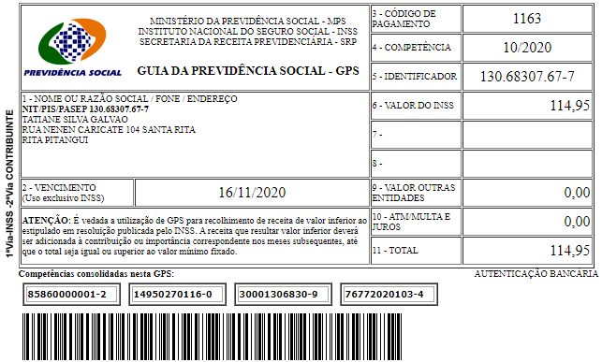

  - SISBB - SISTEMA DE INFORMACOES BANCO DO BRASIL
  - 04/11/2020 - AUTO-ATENDIMENTO - 12.27.43
  - 1273401273

  - COMPROVANTE DE AGENDAMENTO

  - CLIENTE: SANDRO TAVARES
  - AGENCIA: 1273-4 CONTA: 5.742-8
  - ================================================
  - Convenio GPS - CODIGO DE BARRAS
  - Codigo de Barras 85860000001-2 14950270116-0
  - 30001306830-9 76772020103-4
  - Data do pagamento 04/11/2020
  - Valor Total 114,95
  - Pagamento agendado.
  - Atenção: Esta transação está sujeita a avaliação
  - de segurança e será processada após análise.
  - O comprovante definitivo somente sera emitido
  - apos a quitacao.
- Transação efetivada com sucesso!

